

О МЕРАХ ПО ПРОТИВОДЕЙСТВИЮ ТЕРРОРИЗМУ
(Постановление Правительства Российской Федерации от 15 сентября 1999 г. № 1040)
(Извлечения)

Статья 2. Рекомендовать органам исполнительной власти субъектов Российской федерации и органам местного самоуправления крупных городов и других населенных пунктов:
создать при указанных органах временные оперативные штабы по решению задач в сфере защиты населения, объектов особой важности объектов, связанных с жизнеобеспечением населения, от проявлений терроризма;
разработать и осуществить комплекс неотложных мер по усилению безопасности жилых микрорайонов, мест массового пребывания людей, учреждений образования, здравоохранения, культуры и спорта. Предусмотреть выделение необходимых финансовых средств на эти цели, в том числе на техническое укрепление чердаков и подвалов, установку кодовых замков и домофонов в подъездах, размещение в многолюдных местах средств экстренной связи граждан с милицией и установок телеобзора;
развернуть среди населения разъяснительную работу, направленную на повышение организованности и бдительности, готовности к действиям в чрезвычайных ситуациях, укрепление взаимодействия с правоохранительными органами;
усилить контроль за соблюдением правил регистрационного учета граждан по месту их пребывания и по месту жительства и за использованием помещений жилых домов в производственных, коммерческих и иных целях;
предусмотреть выделение ассигнований на увеличение количества служебно-розыскных собак в органах внутренних дел, технических средств для обнаружения и обезвреживания взрывных устройств и взрывчатых веществ;
более активно привлекать население, частные охранные предприятия, службы безопасности организаций и общественные организации к оказанию содействия правоохранительным органам в проведении профилактической работы по месту жительства граждан, в том числе в охране жилых домов и подъездов, обеспечения общественного порядка в жилых микрорайонах;

Статья 5. Для координации деятельности федеральных органов исполнительной власти субъектов Российской Федерации по противодействию терроризму:
образовать Межведомственный оперативный штаб;
утвердить прилагаемый состав Межведомственного оперативного штаба.

Статья 6. Предоставить Межведомственному оперативному штабу право заслушивать на своих заседаниях руководителей федеральных органов исполнительной власти и органов исполнительной власти субъектов Российской Федерации по вопросам организации работы по борьбе с терроризмом.

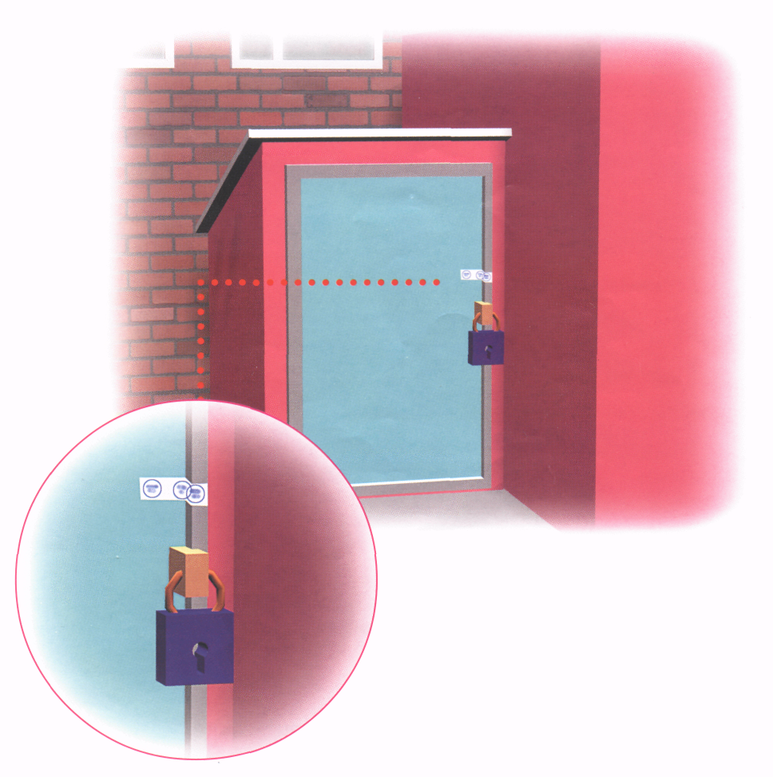

ПРЕДУПРЕДИТЕЛЬНО-ЗАЩИТНЫЕ МЕРЫ
Необходимо:
Укрепить и опечатать входы в подвалы и на чердаки, установить
решётки, металлические двери, замки, регулярно проверять их сохранность
Установить домофоны
Организовать дежурство граждан (жильцов) по месту жительства
Создать добровольные дружины из жильцов для обхода жилого
массива и проверки сохранности печатей и замков
Обращать внимание на появление незнакомых автомобилей и
посторонних лиц
Интересоваться разгрузкой мешков, ящиков, коробок,
переносимых в подвал или на первые этажи
Не открывать двери неизвестным людям
Освободить лестничные клетки, коридоры, служебные помещения
от загромождающих их предметов

Будьте внимательны к тому, что происходит вокруг дома (учреждения, предприятия)
Бдительность должна быть постоянной и активной

Желательно:
Иметь в доме (квартире) хорошую сторожевую собаку
Оборудовать окна решётками (особенно на нижних
этажах). Не оставлять их открытыми. Завешивать
плотной тканью (жалюзи)
Установить металлические двери с глазком или врезать
глазок в имеющуюся

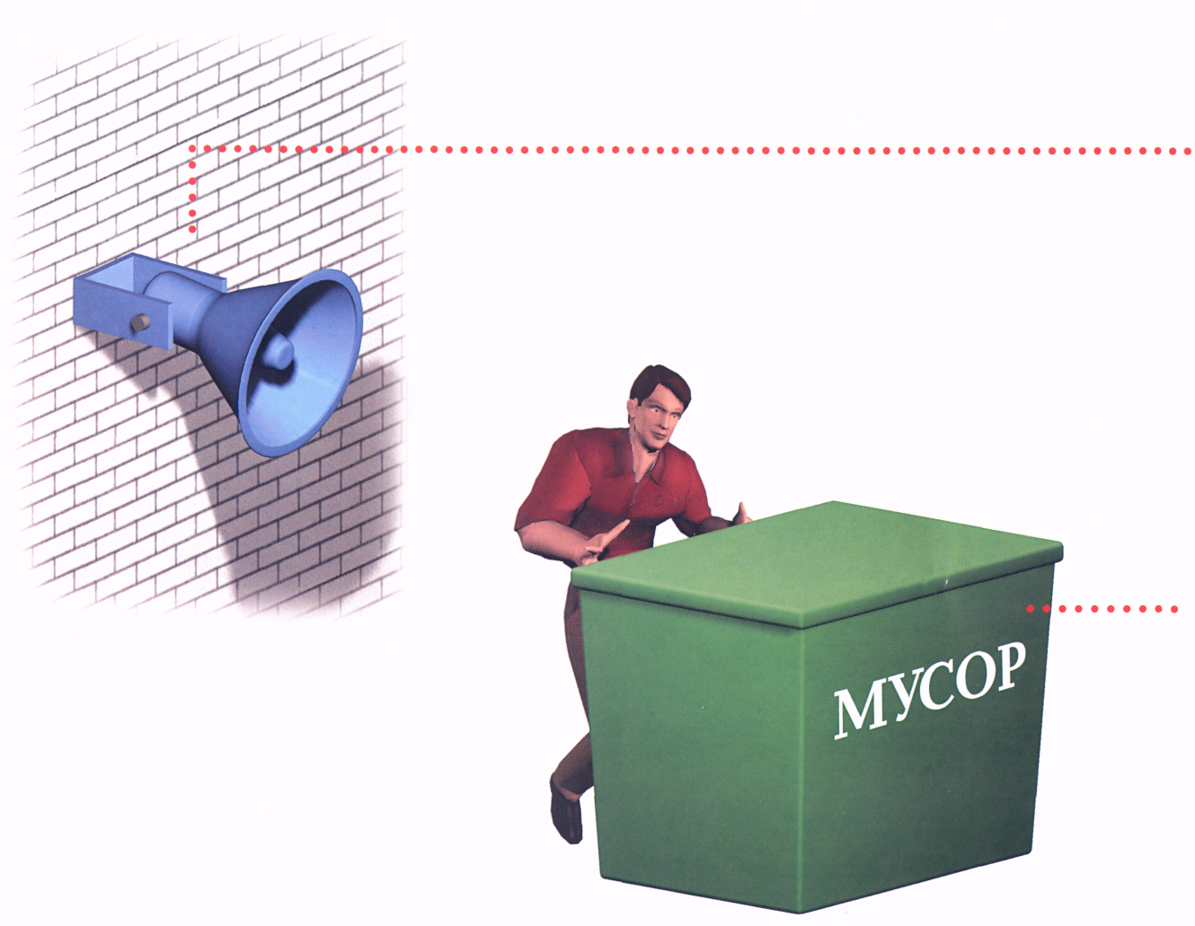

ОБЯЗАННОСТИ ДОЛЖНОСТНЫХ ЛИЦ

ПРИ ВОЗНИКНОВЕНИИ УГРОЗЫ ТЕРРОРИСТИЧЕСКОГО АКТА

Желательно:

Срочно проверить готовность средств оповещения
Проинформировать население о возникновении ЧС
Уточнить план эвакуации рабочих, служащих (жителей дома) на случай ЧС
Проверить места парковки автомобилей (нет ли чужих, подозрительных, бесхозных)
Удалить контейнеры для мусора от зданий и сооружений
Организовать дополнительную охрану предприятий, учреждений, организаций, дежурство жителей

ПРИ СОВЕРШЕНИИ ТЕРРОРИСТИЧЕСКОГО АКТА

Немедленно:

Проинформировать дежурные службы территориальных органов МВД, ФСБ, МЧС
Принять меры по спасению пострадавших, оказанию первой медпомощи
Не допускать посторонних к месту ЧС
Организовать встречу работников милиции, ФСБ, пожарной охраны, «Скорой помощи», спасательных подразделений МЧС

